2019届人教版物理中考复习专项测试试题：第二讲 光现象

 光的直线传播
1．如图所示的是2018年1月31日发生的月食情景。此次月食的全食阶段时间长达1小时16分钟，这时我们能观赏到著名的“红月亮”，月食是由________________形成的，月亮________(选填“是”或“不是”)光源。
[来
第1题图
2．如图所示的是小孔成像示意图。右侧是蜡烛，中间是可以左右移动开有小孔的挡板，左侧是接收屏。由小孔成像规律可知，蜡烛像的性质是________(选填“正立”或“倒立”)的________(选填“虚”或“实”)像；如果挡板往左移动，像会逐渐________(选填“减小”或“增大”)。
第2题图

 光的反射
3．如意湖湖水清澈见底，平静如镜。站在湖边的游客能清晰地看见自己在水中的倒影，这是光的________现象；有时，游客还能看到鱼在白云中穿行的趣景，他们看到的是鱼的________(选填“虚”或“实”)像，以白云为参照物，鱼是________的。
4．(2017·天津)一束平行光与镜面成30°角射到平面镜上，反射角大小是________，人迎着反射光的方向可以看到刺眼的光，而在其他方向却看不到反射光，这是由于发生了____________(选填“镜面反射”或“漫反射”)。
5．晚上，在桌面上铺一张白纸，把一块小平面镜平放在纸上，让手电筒的光正对着平面镜照射，如图所示，从侧面看去，白纸比较________(选填“亮”或“暗”)，因为它发生________反射；镜子比较________(选填“亮”或“暗”)，因为它发生________反射。
第5题图

 平面镜成像
6．(2017·枣庄)一只燕子在平静的湖面上飞过，当燕子距水面6 m时，它的“倒影”距水面______m，它在湖面的“倒影”是______(选填“实”或“虚”)像，它是由于光的________形成的。
7．(2018·安徽一模)如图所示，A和B两面镜子面对面平行放置，它们之间的距离为4 m，两面镜子之间有一物体S，则该物体在A、B两面镜子中所成的像S₁、S₂之间的距离为________m；当S向平面镜A靠近的过程中，S在平面镜A中所成的像的大小将________(选填“变大”“变小”或“不变”)
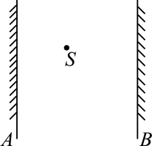第7题图

8．(2018·达州)学校大门旁竖直放置了一块平面镜，小张同学逐渐靠近平面镜的过程中，下列说法中正确的是( )
A．小张的像逐渐变大
B．小张想通过平面镜看自己的全身像，则平面镜的高度至少为整个身高的一半
C．小张在平面镜中看见了小王，则小王在平面镜中看不见小张
D．小张在平面镜中所成的像是实像
9．(2017·镇江)如图所示的是某同学探究平面镜成像特点的实验装置，棋子A和B完全相同。
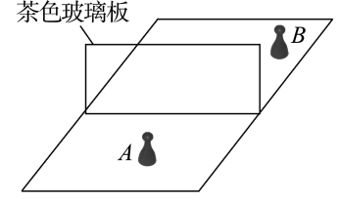第9题图

(1)实验中应选择较________(选填“厚”或“薄”)的茶色玻璃板，并将其________放置在水平桌面上；
(2)为确定棋子A像的位置，应在玻璃板后方移动棋子B，直到它与棋子A的像____________；
(3)多次改变棋子A的位置进行实验，可得到像与物关于________对称的实验结论；
(4)某次实验后，将光屏竖直放置在棋子B的位置，光屏上________(选填“能”或“不能”)接收到棋子A的像。
 光的折射
10．(2018·辽阳)如图所示的光现象中，属于光的折射的是( )
,B.错位的“铅笔”)
,C.反光镜中的像),D.水中的“倒影”)
11．面对清澈见底、看起来不过齐腰深的池水，不会游泳的人千万不要贸然下去，因为人们看到的池水深度和它的实际深度并不相同，下面四幅图能正确解释此现象的是( )
,A),B)
,C),D)
12．(2017·绵阳)如图所示，两块完全相同的直角三角形玻璃砖A和B放置在同一水平面内，斜边平行且相距一定距离。一条光线从空气中垂直于玻璃砖A的直角边射入，从玻璃砖B的直角边射出，射出后的位置和方向可能是图中的( )
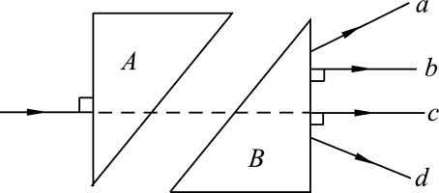第12题图

A．光线a B．光线b C．光线c D．光线d
13．(2018·芜湖县期末)某小组同学设计了如图所示的实验装置探究光的折射规律，其中竖直放置的光屏EF可绕其上ON所在直线前后折转。
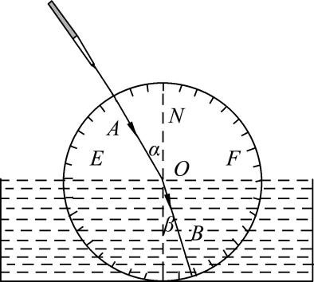第13题图

(1)实验时，光贴着光屏从空气射入水中，该小组同学将F板向后折转一定角度，则在F板上________(选填“能”或“不能”)看到折射光，此时折射光线和入射光线________(选填“在”或“不在”)同一平面内；
(2)当多次改变入射光线AO与ON的夹角进行实验，该小组测量记录如表所示。分析数据得出的结论是__________________________________________；(写出一条即可)

入射角α | 0° | 15° | 30° | 45° | 60°
折射角β | 0° | 11.3° | 22.1° | 35.4° | 40.9°
(3)该小组同学继续用另一支激光笔让光线沿着BO射向水面时，可看到折射光线沿OA射出，这说明____________________。
 折射定律与全反射
14．物理学中把光从真空射入某种介质发生折射时，入射角的正弦跟折射角的正弦之比，叫作这种介质的折射率。光线从空气射入玻璃砖，当入射角为60°时，折射光线与反射光线恰好垂直，该玻璃砖的折射率是________。
15．当光从光密介质射向光疏介质时，同时发生反射和折射，当入射角增大到某一角度，使折射角达到90°，折射光消失，只剩下反射光，这种现象叫作全反射，此时的入射角叫作临界角。现有下列问题，如图所示，ABCD是两面平行的透明玻璃砖，AB面和CD面平行，它们分别是玻璃和空气的界面，设为界面Ⅰ和界面Ⅱ，光线从界面Ⅰ射入玻璃砖，再从界面Ⅱ射出，回到空气中，如果改变光到达界面Ⅰ时的入射角，则下列说法中正确的是( )
第15题图
A．只要入射角足够大，光线在界面Ⅰ上可能发生全反射现象
B．只要入射角足够大，光线在界面Ⅱ上可能发生全反射现象
C．不管入射角多大，光线在界面Ⅱ上都不可能发生全反射现象
D．以上说法都不正确
16．如图所示的是某小组研究光的折射规律的实验原理图，下表记录了不同的入射角和对应的折射角的实验测量数据。
第16题图

入射角i | 6.7° | 13.3° | 19.6° | 25.2° | 30.7° | 35.1° | 38.6° | 40.6°
折射  角γ | 10° | 20° | 30° | 40° | 50° | 60° | 70° | 80°
(1)请你根据表格中的数值并结合光路图，以光从玻璃进入空气中的情况为例，对光从其他透明介质进入空气中的折射规律加以总结，将下列结论补充完整：
①折射光线跟入射光线和法线在同一平面内，并且分别位于法线两侧；
②________________________________________________________________________；
(2)该组同学在实验中发现，光从玻璃进入空气中时，有一部分光反射到玻璃砖内，请你在图中作出这条入射光线经过玻璃面反射后的光路图；
(3)当入射角增大到某一角度，使折射角达到90°时，折射光线就消失了，只剩下反射光线，这种现象叫作全反射。该组同学在进行光从玻璃进入空气中的实验时观察到了这样的现象，他们继续进行光从空气进入玻璃中的实验，当入射角增大时，________(选填“能”或“不能”)观察到全反射现象。
光路图
17．(2018·安徽·2分)一棵小树生长在水塘中，图中用带箭头的线段AB表示小树露出水面的部分。请在图中画出AB通过水面反射所成的像A′B′。
第17题图
探究光的折射规律及应用
18．(2017·安徽·8分)如图所示的实验装置，可以用来研究光从水中斜射到与空气的分界面时所发生的光现象。

第18题图
(1)使入射角i在一定范围内由小变大，会发现折射角γ____________(填写变化规律)，且折射角总是大于相应的入射角；
(2)当入射角i增大到某一值时，折射角γ会达到最大值，该最大值是________；
(3)若继续增大入射角i，将会发现不再有________光线，而只存在________光线。
19．(2015·安徽·6分)某实验小组在探究光的折射规律时，让一束光从空气斜射入玻璃水槽内的水中，看到如图所示的现象：
第19题图
(1)请在图中分别标出入射角(用字母i表示)和折射角(用字母r表示)；
(2)为了探究光从空气斜射入水中时折射角和入射角的关系，以下方案中正确的是________(选填“A”“B”或“C”)。
A．只测量图中的入射角和折射角，分析并得出结论
B．保持入射角不变，进行多次试验，测量入射角和每次实验的折射角，分析并得出结论
C．改变入射角，进行多次实验，测量每次实验的入射角和折射角，分析并得出结论

实验一：探究光的反射定律
(2017·哈尔滨)小明和小聪在探究光的反射规律，实验装置如图所示。
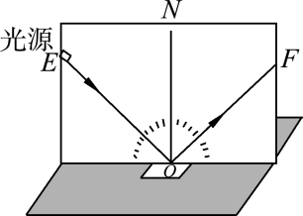例1题图

(1)∠FON是________(选填“入射”或“反射”)角；
(2)一束光沿EO射到镜面，在纸板上会看到反射光OF；若沿着FO的方向再入射一束光，它的反射光沿OE方向射出，此现象说明______________________________；
(3)在研究反射角和入射角的关系时，收集数据如下表：
入射角 | 反射角
30° | 30°
小明分析表中数据，得出____________________的结论；小聪说，此结论不具有普遍性。请指出实验中的不足并加以改进________________________________________________________________________
________________________________________________________________________。
【拓展设问】
(4)在实验中使用硬纸板能显示______________________，也能方便地测量__________________；
(5)为了便于测量和研究，需要把光路记录在纸板上，你的方法是______________________。
实验二：探究平面镜成像的特点
(2017·齐齐哈尔)艾英同学在“探究平面镜成像特点”的实验时，所用的实验器材有带底座的玻璃板、白纸、笔、火柴、光屏、刻度尺、两支外形相同的蜡烛A和B。
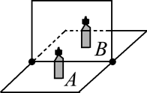例2题图

(1)选用玻璃板代替平面镜，主要是为了____________________；
(2)在竖立的玻璃板前点燃蜡烛A，拿__________(选填“点燃”或“未点燃”)的蜡烛B竖直在玻璃板后面移动，人眼一直在玻璃板的前侧观察，直至蜡烛B与蜡烛A的像完全重合。这种确定像与物大小的方法是________________(选填“控制变量法”或“等效替代法”)；
(3)移去蜡烛B，在其原来位置上放置一块光屏，光屏上无法呈现蜡烛的像，这说明平面镜成的是________(选填“虚”或“实”)像；
(4)当蜡烛A向玻璃板靠近时，像的大小______________；
(5)为了让右边的同学也能够看清蜡烛的像，艾英只将玻璃板向右平移，则蜡烛像的位置________(选填“向右移动”“向左移动”或“不变”)。
【拓展设问】
(6)此实验应在________(选填“较暗”或“较亮”)的环境进行；
(7)若在实验中无论怎样移动蜡烛B，也无法与蜡烛A的像完全重合，原因可能是____________________；
(8)实验中，艾英只进行了一次实验，就得到了“像与物到镜面距离相等”的结论。这种做法的不合理之处是______________________；
(9)艾英按照图中的测量方法，改变蜡烛A的位置，认真测量并记录了一组数据：
物距u(厘米) | 5.0 | 6.0 | 7.0 | 8.0
像距v(厘米) | 4.5 | 5.5 | 6.5 | 7.5
然后得出像距小于物距的结论，你认为她的测量方法中的错误在于____________________。]
实验三：探究光的折射规律
如图所示的是周志同学研究光的折射规律的实验原理图；下表中记录了不同的入射角和对应的折射角的实验测量数据。
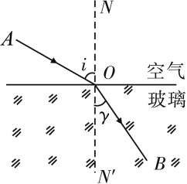例3题图
入射角i | 10° | 20° | 30° | 40° | 50° | 60° | 70° | 80°
折射角 | 6.7° | 13.3° | 19.6° | 25.2° | 30.7° | 35.1° | 38.6° | 40.6°
(1)请你结合图，以光从空气进入到玻璃中的情况为例，分析实验数据，对光从空气进入水中的折射规律加以总结(补充完整)：
①折射光线跟入射光线和法线在同一平面内，并且分别位于法线两侧；
②________________________________________________________________________
________________________________________________________________________；
(2)请定量比较实验数据，把你新的发现写在下面：
________________________________________________________________________
________________________________________________________________________
________________________________________________________________________。
【拓展设问】
(3)当光从空气斜射到玻璃面时，将同时发生__________和__________现象；
(4)通过对数据的进一步分析可以发现：当光从空气斜射入玻璃中时，随着入射角的增大，折射角的变化越来越________(选填“快”或“慢”)；
(5)周志同学根据上述实验中的发现和结论总结出了光的折射规律，请你对探究过程得出的结论作出评价。是否存在不足？答：________；请简要说明理由：________________________。

